中華民國中樞暨各界慶祝101年國慶大會
「活力健康舞蹈」表演學校甄選實施計畫
- 目的：
為帶動大會歡樂氣氛，同時展現青年學子健康與活力的青春氣息，本次國慶慶祝大會序幕活動安排高中（職）學生表演「活力健康舞蹈」，藉由體操、舞蹈、律動及有氧動作，展現我全民健康、生生不息之活力。
- 主辦單位：中華民國中樞暨各界慶祝101年國慶籌備委員會大會處（以下簡稱本處）
- 協辦單位：教育部。
- 表演時間：101年10月10日上午9時40分至9時50分。
- 表演地點：總統府前廣場(重慶南路寬18m×長120m及凱達格蘭大道寬40m×長75m）。（如附件1）
- 甄選對象：全國高中（職）學校。
- 演出規劃：
(一)舞蹈設計：以教育部新式健康操為基礎，並結合舞蹈、律動及有氧舞蹈之動作，同時再搭配隊形變換，使舞蹈表演呈現出多樣與豐富之內容。
(二)音樂選用：以輕快、活潑、富節奏感之音樂或歌曲為主。
(三)道具服裝：以輕薄、透氣之運動服裝為主，並可運用簡易道具搭配隊形變換，呈現出祝賀國家生日之相關圖案、文字。
- 甄選規定及要求：
    - 學生參與人數須在2600人以上(含正式表演人員2500人、預備人員100員，不含行政支援人員)。
    - 表演活動設計以10分鐘為限(含進退場)。
    - 參加甄選學校請繳交下列資料：
1.報名表1份（如附件2）。
2.學校簡介簡報紙本1份（含電子檔）。
3.表演計畫書格式不拘，惟內容應包含下列項目：
(1)節目構想
(2)節目名稱
(3)曾參與之公開演出時間
(4)地點與活動照片【並以文字詳加說明】
(5)參演人數【不含工作人員】
(6)節目意涵及內容活動
(7)現場道具運用
(8)整體視覺效果之圖示
(9)表演特色
(10)預期成效
(11)指導老師
(12)表演背景音樂【含曲名、作者】
(13)服裝【學校制式運動服】
(14)道具【可為設計圖】
(15)進退場動線規劃
(16)表演人力編制
(17)編訓時程管制
(18)單位主管及連絡人員【連絡方式】
4.學校平時活力健康操練習實況錄影（電子檔）。
    - 甄選資料應於101年5月28日前提出（含資料補正，以郵戳為憑），寄至臺北市北投區復興四路70號（臺北市立復興高中教官室）王厚盛教官收，逾期不予受理。
    - 表演內容如涉及相關文史、創作或智慧財產權者，應事先徵得權利管理者之同意；另節目演出所使用之音樂版權問題，由各表演單位自行處理，如衍生法律問題，需自行負責。
    - 運用之音樂應確實瞭解其創作背景、歌詞內容及表達意涵，避免引用不當，造成社會輿論及表演瑕疵。
    - 舞蹈動作設計不得有如高拋或疊羅漢等之危險動作，並注意樂曲選用時曲名或歌詞內容不得有粗鄙或不雅之文字或內涵，另如需使用道具輔助表演，應避免採用容易散落之物件，以免造成表演學生受傷。
- 遴選程序：
- 由本次國慶大會所遴聘之音樂、舞蹈專業老師組成遴選小組，先就報名參加表演活動甄選學校進行書面資料審查（預計5月31日），計畫書甄選評分表如附件3；另評選表演內容符合大會活動規劃者，即通知參加複選提報，提報時間另行通知（概定於6月上旬），甄選評審意見表如附件4。
- 獲選學校表演內容需配合本處之要求與建議適當調整，活動奉核後不得任意更改；違反本處要求經通知仍未改善或無故放棄演出者，將停止該校表演及相關經費補助，衍生損失及費用自行負責。
- 獲選學校應依規定時間、期程參加編訓會議及完成編訓計畫，並接受大會處之驗收、訪視及彩排。
- 經費補助：
依教育部101年1月6日臺軍(三)字第0990226429C號令修訂「教育部補助各級學校與幼稚園參加國慶及總統府升降旗表演活動經費原則」及國慶籌備會相關規定辦理。
- 本計畫如有未盡事宜，另行補充或修訂之。
計畫聯絡人：101年國慶籌備委員會「大會處」 王厚盛 教官
公務電話：（02）2896-0933 傳真：（02）2897-1447
行動電話：0988-728175 E-mail：dilon001@yahoo.com.tw
附件1
中華民國中樞暨各界慶祝101年國慶大會「活力健康舞蹈」表演場地規劃圖
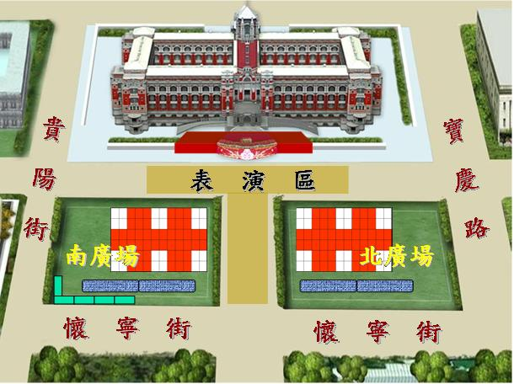
- 總統府前重慶南路(長120公尺、寬18公尺)。
- 凱達格蘭大道(自重慶南路巷懷寧街方向，長75公尺、寬40公尺)。

附件2
中華民國中樞暨各界慶祝101年國慶大會
「活力健康舞蹈」表演學校甄選申請表
節 目 名 稱
表 演 單 位 |  | 負責人
表 演 單 位 |  | 電 話
學校地址
（請填郵遞區號）
節目內容
表演人數
填表人姓名 | (須加蓋申請單位及負責人印章) |  | 聯絡電話：
填表人姓名 |  |  | 行動電話：
填表人姓名 |  |  | E-mail：
表格不足者，請自行延伸
附件3
中華民國中樞暨各界慶祝101年國慶大會
「活力健康舞蹈」表演學校甄選計畫書評分表
審查項目  單位名稱 | 表演內容 | 舞蹈動作 | 音樂選用 | 輔助道具 | 總分 | 優缺點總評
審查項目  單位名稱 | 45％ | 25％ | 15％ | 15％ | 100％ | 優缺點總評
評審委員簽名：
中華民國中樞暨各界慶祝101年國慶大會

「活力健康舞蹈」表演學校甄選評審意見表
編號
表演單位
節目名稱
評審意見
評審結果
評審老師
簽名
附件4

